Міністерство освіти і науки України
Департамент науки і освіти
Харківської обласної держадміністрації

ДНЗ «Куп´янський регіональний центр професійної освіти»

Методична розробка
уроку виробничого навчання на тему:

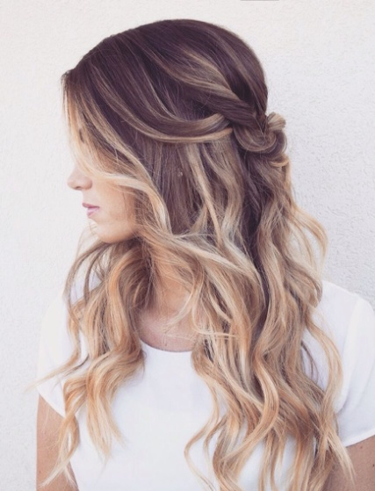

Підготувала
майстер виробничого
навчання
Кошелева Г.Г.

Анотація
У всі часи жінки мріяли бути красивими. Вони вищипували брови, фарбували очі і губи, натирали щоки, вдягали вечірні наряди. Волосся може бути символом ніжності, чарівності жінок і символом могутності чоловіків. Волосся є носієм інформації про відчуття і фізіологічний стан людини. Зачіска впливає на настрій дарує радість і щастя, або наводить смуток і депресію. Волосся - це дар природи, унікальний інструмент самовиявлення людини. У пошуках індивідуального стилю людина, протягом життя експериментує із своєю зовнішністю.
За виглядом волосся визначають рівень культури, естетичний розвиток і смак людини, її соціальний статус. Стандарти краси панують над людством і мають великий вплив як критерії самооцінки. Культура перетворила красу на культ, який можна назвати найзвабливішим з усіх існуючих. Наш зовнішній вигляд - це частина нас самих. Кожна епоха вносила свої особливості у розвиток світового мистецтва і залишала в історії перукарства відбиток, свої творчі знахідки, знання яких допоможуть у майбутньому знайти власний стиль, створити собі ім’я, свій бренд у світі перукарського бізнесу.
Тема фарбування волос технологією балаяж, на даний момент, є дуже модною, популярною і актуальною. Багато жінок хочуть змінитися, підкреслити свою індивідуальність, бути в центрі уваги. Що можна зробити за допомогою різних фарбників відтінків, навіть не міняючи зачіску. Фарбники відтінків дуже зручні, адже деякі хочуть лише ненадовго відтіняти свій основний тон або просто додати своєму волоссю ряд нових відтінків. Існує багато різних ліній фарбників , що дозволяють додати волоссю яскраві і насичені відтінки, одночасно здійснюючи догляд за волоссям, не змінюючи при цьому їх структуру.
Дослідженням в області даної тематики займалися такі вітчизняні та зарубіжні фахівці: Баришнікова Т., Геннон М. Томпсон Р., Гутиря Л.Г., Стрельченко Г.М., Чуняк Г.І., Агринська-Головко О.В., Веретенко О., Корнєєв В.Д., Константінов А.В. та багато інших. Тому дослідження жіночих зачісок, історії та технології їх створення, є важливою складовою професійної підготовки перукаря. Для досягнення найвищого результату слід спиратися на основні тези, викладені теоретично і перевірені на практиці.
Мета моєї роботи, розглянути технологічний процес виконання фарбування волосся технологією балаяж.
Дана мета визначила наступні завдання:
охарактеризувати фарбування волосся та процес виконання фарбування волосся технологією балаяж ;
розглянути інструменти та матеріали для виконання фарбування;
з’ясувати порядок організації праці в перукарні;
навести вимоги до безпеки застосування інструментів.
Техніка «балаяж» - це якраз той випадок, який допоможе дівчині перетворитися, але при цьому результат виходить дуже природним, а весь процес - і щадний практично безпечний для волосся. З таким модним фарбуванням ви миттєво опинитеся в центрі загальної уваги, адже воно прикрашає, освіжає і навіть, можна сказати, омолоджує свою володарку завдяки особливій техніці, задіяної в процесі.

Характеристика теми
Під час вивчення класичних методів фарбування волосся на уроках виробничого навчання учні знайомляться з інноваційними методами фарбування, які в майбутньому допоможуть учням якісно надавати перукарські послуги в салонах та перукарнях.
Останнім часом дуже популярним є таке фарбування волосся, як балаяж.
У програму підготовки фахівців з професії перукар (на кваліфікацію перукар ІІ
класу) входять теми по вивченню сучасних, новітніх методів фарбування. Базові
знання з цієї теми учні вже мають, їх достатньо лише повторити. Тому особлива
увага приділяється відпрацюванню прийомів різних методів фарбування. Один
з таких методів – балаяж, найбільш доступний та популярний.
Для проведення уроку на цю тему майстер підготувала повну «Інструкційну карту» на допомогу учням, короткий словничок з визначеннями нових термінів, Практичні поради по догляду за фарбованим волоссям, характеристику типових помилок під час виконання фарбування та шляхи їх виправлення.

план уроку
Тема програми: «Фарбування волосся»
Тема уроку: « Фарбування волосся методом «Балаяж».
Мета:
навчальна – перевірити й закріпити теоретичні знання, сформувати уміння правильного виконання прийомів фарбування осмислити специфіку майбутньої професійної діяльності.
виховна – виховувати в учнів творче ставлення до праці і навчання сприяти набуттю учнями життєвого досвіду, формуванню життєвих принципів і цінностей, які в подальшому позитивно впливатимуть на зростання рівня їхнього профісіаналізму
розвивальна – розвивати творче мислення, увагу і спостережливість, звичку контролювати свою роботу, прагнення самостійно розв'язувати виробничі проблеми й ситуації.
Тип уроку – урок творчого застосування знань, умінь і навичок
Вид уроку- змішаний урок
Дидактичне забезпечення: екранна наочність, натуральні зразки, фото- зразки, плакат технологічного виконання фарбування.
Матеріально- технічне –забезпечення – електронагрівач, сушар, перукарський інструмент, барвники, фольга, миючі засоби.
Міжпредметні зв'язки: матеріалознавство, перукарська справа.
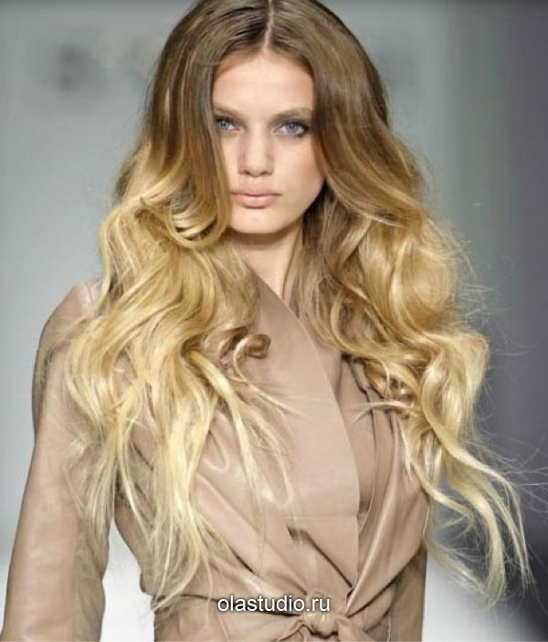
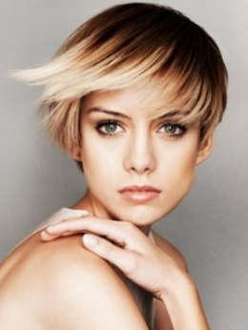

Хід уроку
І. Організаційна частина (2-3хв)
Перевірка наявності учнів та їх готовності до уроку
Призначення чергових
ІІ. Вступний інструктаж (30-45 хв)
- Повідомлення теми та мети уроку
- Опитування учнів за пройденим матеріалом:
а) які інструменти використовують під час фарбуванні волосся;
б) з якої зони починають фарбування волосся;
в) назвіть види мелірування;
г) чим відрізняються барвники І гр.. від барвників ІІ гр..;
д) назвіть причини неякісного фарбування;
е) поясніть різницю між фарбуванням фізичними та хімічними барвниками;
ж) які перукарські операції виконують за допомогою барвників І групи.
Відповіді:
а) барвники, крем, бальзам – ополіскував, щітка для нанесення барвника, мисочка, дозатори, комбінований гребінець, гребінець з хвостиком;
- фольга, гачки для витягування пасом волосся,
- шапочка для мелірування, пластмасові затискачі,
- захисний одяг;
- утеплюючий ковпак;
- рушники;
- серветки.
Усі предмети не повинні мати металеві частини.
б) потилична тім'яна скроневі.
в) за допомогою фольги, на шапочку, за допомогою страйпера, методом «вуалі», мелірування волосся укладеного хвилями за допомогою затискачів.
г) на відмінну від барвників І групи, хімічні барвники можуть освітлювати волосся на 3-4тони,освітлювати й одночасно фарбувати його в бажаний колір, робити колір волосся світлішим або темнішим від натурального.
д) недотримання технології виконання послуги;
- використання неякісних барвників;
- недостатня кількість барвника, нанесеного на волосся;
- завелика кількість барвника або несвоєчасне розподіл барвника по всій довжині волосся;
- застосування окисника недостатньої концентрації;
- перевищення концентрації окисника;
- неправильно визначена пропорція компонентів фарбної суміші – окисника мікстону ,барвника;
- неточно дібраний відтінок, мікстон;
- занадто сильний матуючий барвник, мікстон;
- незадовільне самопочуття, загальний стан здоров'я клієнта;
- нехтування станом і структурою волосся .
е) барвники ІІІ групи на відмінну від барвників ІІ групи без окисника поверхнево діють на волосся або проникають крізь кутикулу й огортають зовнішній шар кортексу не взаємодіючи з пігментом волосся .
ж) – освітлення –зміна природнього кольору волосся на півтону, декілька тонів;
- знебарвлення – повне освітлення до надання кольору « блондин».
- протравлювання – видалення з волосся штучного пігменту попереднього барвника перед наступним фарбуванням, підготовка сивого та темного волосся до фарбування світлими барвниками;
- мелірування – освітлення окремих пасом волосся;
- балаяж – освітлення кінчиків волосся.
Робота з тестовим завданням (додаток№1)
Робота з кросвордом (додаток№2)
3. Поясненення нового матеріалу
4. Показ прийомів роботи виконання фарбування методом «балаяж»
ІІІ . Поточний інструктаж (207-228хв)
- Самостійна робота учнів: виконання фарбування методом «балаяж» за інструкційними картами №1, 2
- Цільові обходи майстром в/н робочих місць учнів:
- контроль дотримання правил з ОП;
- контроль правильності виконання фарбування;
- допомога учням;
- проведення додаткового інструктування всієї групи.
ІV. Заключний інструктаж(10-15 хв)
1)Прийом та оцінювання робіт учнів;
2)Аналіз робіт окремих учнів (аналіз помилок, їх попередження та усунення)
3)повідомлення та обґрунтування оцінок
4)Повідомлення домашнього завдання

Конспект уроку
Фарбування методом «балаяж»
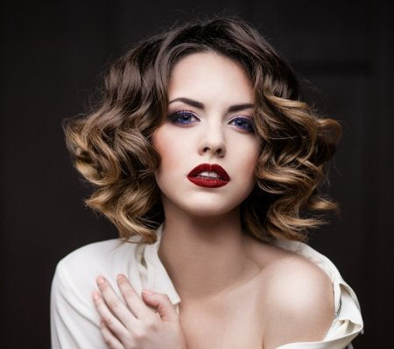
Розкішне волосся – мрія сучасних модниць і актуальна тенденція. Кожна леді прагне до природної привабливості, щоб всі косметичні хитрощі перукарів залишилися таємницею
Новоспечена техніка «балаяж» - це якраз той випадок, який допоможе дівчині перетворитися, але при цьому результат виходить дуже природним, а весь процес - і щадний практично безпечний для здоров'я вашого волосся. З таким модним фарбуванням ви миттєво опинитеся в центрі загальної уваги, адже воно прикрашає, освіжає і навіть, можна сказати, омолоджує свою володарку завдяки особливій техніці, задіяної в процесі.
Що ж таке балаяж? З французької мови це слово перекладається, як «вимітати» , що вельми виправдано в силу технології його виконання. Балаяж представляє собою техніку щадного фарбування волосся, під час виконання якої майстер користується щіткою, як метелкою. Зовні результат чимось нагадує мелірування або омбре, але є більш новою технікою і має певні відмінності. В результаті ви отримуєте природне освітлення, яке чимось нагадує вигорілі на сонці локони ефект особливо підходить для тих, хто не готовий міняти колір своєї шевелюри кардинально.
Основна відмінність даної техніки від звичайного мелірування в тому, що тут окремо забарвлюються кінчики волосся, які в результаті контрастують з основним кольором.
Природність результату досягається за рахунок більш плавного переходу одного відтінку в інший, в результаті чого не створюється враження, що ви просто забули в черговий відвідати перукарню і підфарбувати відрослі корені, як це іноді трапляється при фарбуванні омбре. Основною перевагою балаяжа є відсутність необхідності постійно переживати за відрослу шевелюру, оновлювати колір достатньо всього 2-3 рази на рік, а не кожні 2 місяці, як це буває при звичайному мелірованії
Завдяки тому, що волосся рідше піддаються фарбуванню, вони менше псуються, а, значить, виглядають здоровішими. Якщо ви володарка і рідкісних тонких волосся, не біда, цей метод допоможе вам створити на голові бажаний обсяг, а сама шевелюра буде виглядати об'ємнішим і привабливіше.

Виконання:
Якщо розібратися, то фарбування волосся по техніці балаяж - заняття не надто складне, проте потребує певного досвіду, вправності і гарного смаку. Справа в тому, що в процесі можуть використовуватися не один, а навіть кілька відтінків одного кольору, важливо їх підібрати і правильно поєднувати, щоб результат вас точно порадував.
Крім цього, щоб створити природне освітлення волосся, необхідно опанувати відразу декількома техніками фарбування, що також непросто для новачка. Якщо ви хочете відчути неймовірний ефект балаяжа в повній мірі, то за допомогою все-таки краще звертатися до професіоналів, а не намагатися впорається своїми силами в домашніх умовах.
Отже, що являє собою процедура природного фарбування? Всього передбачається кілька обов'язкових етапів:
• Для початку волосся необхідно привести в порядок: якщо вам необхідно підстригти кінці або підрівняти форму, то робити це потрібно до балаяжа, оскільки після процедури ви зіпсуєте всю наведену красу.
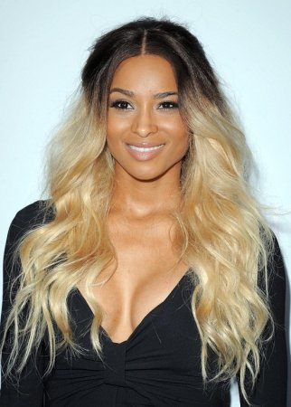
• Тепер можна забарвити кінці. Зазвичай це роблять за допомогою блондоранов або іншими хімічними барвниками, які підбере майстер, відштовхуючись від довжини і структури ваших локонів.
• Після того, як барвник повністю змивається з кінчиків волосся, коріння піддаються традиційному фарбування.
• Щоб надати волоссю ефект красивого переходу кольору, необхідно вдатися до важливого моменту: через 15 хвилин після нанесення барвника на коріння волосся, її необхідно легенько, ніби «змести» пензликом вниз, таким чином, розподіливши її по всій довжині. Плавний перехід можна здійснювати в будь-якому місці: біля самих кінчиків або десь посередині, якщо волосся довге.
Балаяж кінчиків волосся
Техніки забарвлення кінчиків волосся різноманітні. Волосся розподіляють на невеликі пасма з квадратною основою, фіксують прогумованою тасьмою, обертають до кінчиків фольгою, скручують у пласкі локони та закріплюють клемами, залишаючи кінці вільними. Освітлювальну суміш акуратно наносять пензликом на кінці пасом, установлюють час витримки.
Балаяж на начесане волосся
Волосся начісують, фіксують корені та надають форму лаком для волосся. Фарбуюючу суміш наносять на долоню руки в гумовій рукавиці, поліруючими рухами змащують нею кінчики волосся. Препарат також можна нанести пензликом.
Балаяж з аркуша паперу
На коротко стриженому волоссі виконують сильну фіксацію лаком і переносять освітлювач із цупкого аркуша паперу на кінчики волосся.
Застосовують спосіб, аналогічний меліруванню на фользі, але освітлювачем змащують тільки кінці пасом.
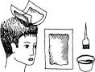

Інструменти для фарбування
1) емальована або пластмасова миска для розведення фарбника
2) пластмасові затиски для волосся
3) пензлик для нанесення фарбника
Використовуються також наступні інструменти:
- мензурка
- універсальний гребінець для рівномірного розподілу фарбника на волоссі|
- гребінець з пластмасовим хвостиком для відділення пасм
- поліетиленова пелерина для захисту одягу від попадання на неї фарбника
- гумові або поліетиленові рукавички
- фольга
Білизна: пелерина, рушник.

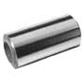
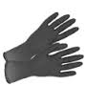
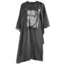

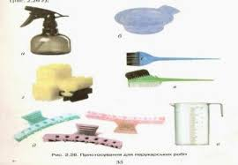
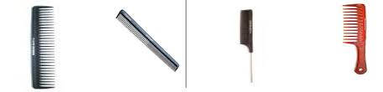

Технологічна карта фарбування волосся технологією балаяж

№ | Технологічні прийоми | Матеріали, білизна, інструменти
1. | Вимити голову | Гребінець, шампунь, рушник
2. | висушити феном, підводячи волосся у коріння | Фен, Гребінець
3. | По всій голові виконати начісування | Гребінець
4. | Фіксуємо лаком для волося корені. | Гребінець, лак
5. | На кінчики волосся по всій голові нанести освітлюючу фарбу (без натиску на кінці волосся, що начесане) | Захисний пен`юар  Фарба, миска емальована для розведення фарбника,  пензлик для нанесення фарбник
6. | Витримати освітлюючу фарбу на волоссі
7. | Змити освітлюючу| фарбу|. | Шампунь.
8. | Нанести на волосся бальзам. | Бальзам
9. | висушити феном | Фен, Гребінець
10. | Укласти в зачіску | Лак для волос, Гребінець

Практичні поради по догляду за фарбованим волоссям
Найчастіше проблеми з фарбованим волоссям починаються вже через тиждень: волосся плутається, тьмяніє, його стає важко розчісувати, та й на вигляд воно не надто гладке, а іноді просто нагадує солому.
Коли відбувається процес фарбування волосся, фарбувальні склади викликають певні хімічні реакції. У більшості фарб міститься аміак, який змушує лусочки волосся «розкритися», щоб пігмент міг проникнути всередину. Зрозуміло, що при цьому структура волосся катастрофічно порушується, волосся втрачають вологу, пересушується і обезжирюються. Вихід з цього положення - це щадне фарбування волосся, технології якого дозволяють не використовувати аміак. Але такі способи фарбування волосся або дуже дорогі, або недовговічні. У другому випадку використовуються барвники без аміаку, але менш стійкі, і домогтися бажаного відтінку волосся з їх допомогою вдається далеко не завжди. І навіть якщо у вас вийде забарвити волосся щадним способом, вони все-таки потребують спеціальної захист і догляд.
Догляд за фарбованим волоссям передбачає використання всіляких засобів
саме для фарбованого волосся. Протягом двох тижнів після процедури
фарбування намагайтеся користуватися спеціальним шампунем - кислим, що
нейтралізує луги. Як правило, для цього потрібно купувати салонні шампуні, більш дорогі, ніж звичайні, і все ж це варто робити: адже так колір закріпиться надовго, а шкіра і волосся будуть почувати себе набагато краще. Шампунь та кондиціонер повинні бути однієї марки - це дозволить їм посилювати дію один одного. Часто можуть допомогти кондиціонери, які не змиваються, і зазвичай використовуються для лікування та відновлення волосся. Сушити фарбоване волосся гарячим феном неприпустимо, оскільки це викликає сильний стрес, позбавляє його вологи - а воно і так вже зневоднене. До речі, сушка гарячим феном є згубною в будь-якому випадку, і неважливо, пофарбоване волосся чи ні.
Об зміцнити і захистити фарбоване волосся, можна використовувати різні
народні та домашні засоби. Наприклад, яйця: це унікальний за своєю корисності
продукт - адже в них міститься безліч поживних речовин, вітамінів і мінералів,
необхідних нашому організму для повноцінного життя.Збийте в склянці з теплою водою два яйця, змочіть волосся, вилийте на нього яйця
і втріть в шкіру і волосся. Потім промийте волосся, розчешіть, втріть в шкіру голови
ще один жовток і на 10 хвилин прикрийте голову рушником. Ретельно промийте
волосся теплою водою. Збитими в піну яєчними жовтками можна стимулювати фарбоване волосся. Потрібно нанести таку піну на волосся, по всій довжині, і масажувати не менше 5 хвилин.
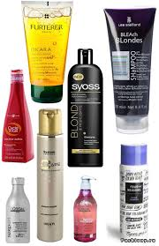
Змивати теплою водою. Якщо волосся дуже ослаблені, повторіть таку процедуру до 3-х разів, коли миєте голову, а до яєчним жовтків додавайте чайну ложку лимонного соку.
Корисно для фарбованого волосся таке ополіскування: взяти порівну чистотіл, деревій, ромашку і шавлія, заварити літром окропу (приблизно 1 ст.л.), настояти півгодини. Обполіскувати цим настоєм волосся після миття.
Можна також використовувати покупні лікувальні бальзами і шампуні з соєвими
протеїнами, сезамовим маслом, блиск для волосся з полівітамінами, зволожуючі
засоби з мигдальним маслом, кокосовим молочком і т.д.

Критеріїї оцінювання при виконанні фарбування
Рівень | Бали | Показники | Критерії оцінювання
І | 1-3 | Організація робочого місця:  а) вибір інструменту;  б) правила санітарії і гігієни;  в) дотримання правил ТБ при роботі з інструментами;  г) дезінфікація інструментів  д) виконання укладки | Не відповідає вимогам  З постійною допомогою майстра  Припускає суттєвих помилок  Результат роботи не відповідає вимогам  Припускає суттєві помилки
ІІ | 4-6 | Організація робочого місця:  а) вибір інструменту;  б) правила санітарії і гігієни;  в) дотримання правил ТБ при роботі з інструментами;  г) дезінфікація інструментів  д) виконання укладки | Без достатнього розуміння  Припускається значної кількості помилок  Частково відповідає вимогам  Недостатньо усвідомлено виконує основні прийоми  Недостатньо усвідомлено виконує з значною кількістю помилок
ІІІ | 7-9 | Організація робочого місця:  а) вибір інструменту;  б) правила санітарії і гігієни;  в) дотримання правил ТБ при роботі з інструментами;  г) дезінфікація інструментів  д) виконання укладки | Самостійно організовує робоче місце. Достатньо усвідомлено користується технологічною документацією. Може розробляти окремі її види.  Самостійно і в цілому правильно  З розумінням виконує основні правила  Повністю дотримується  Недостатньо усвідомлено виконує основні прийоми  Виконує з розумінням, допускає незначні помилки
ІУ | 10-12 | Організація робочого місця:  а) вибір інструменту;  б) правила санітарії і гігієни;  в) дотримання правил ТБ при роботі з інструментами;  г) дезінфікація інструментів  д) виконання укладки | Правильно впевнено виконує всі прийоми і операції виконання перукарських робіт  Самостійно знаходить та виправляє припущені неточності  Забезпечує високий рівень організації та дотримання правил ТБ  Результат роботи повністю відповідає вимогам  Виконує укладку впевнено, творче правильно

додаток №1
Тестовий контроль
Теми програми: «Фарбування волосся»
1. З якої зони починають фарбування волосся?
а) вісочної;
б) тім'яної;
в) потиличної.
2. Освітлюючи фарби відносяться до барвників:
а) І групи
б) ІІ групи;
в) ІV групи.
3. Операція нанесення теплої води на волосся, спізнення суміші називається:
а) декапірування;
б) емульгація;
в) біселірування.
4. Техніка забарвлення кінчиків волосся:
а) треш;
б) балаяж;
в) вуаль.
5. Барвники якої групи не взаємодіють з пігментом волосся;
а) І групи ;
б) ІІІ групи;
в) ІV груп
6. При застосуванні яких барвників потрібно мити голови до фарбування волосся:
а) І групи;
б) ІІ групи;
в) ІV групи.
7.Під час виконання фарбування «тон у тон», на тон світліше використовують окисник:
а) 3%;
б) 6%;
в) 12%.
8. При первинному освітленні волосся, суміш наносять на:
а) немите волосся;
б) відступивши від коренів 1-3 см;
в) на корені волосся.
9. До первинних кольорів відносяться:
а) фіолетовий;
б) червоний;
в) коричньовий.
10. Для посилення того чи іншого кольорового напрямку використовують:
а) мікстони;
б) емульгатори;
в) басму.

Відповіді до тестового контролю
Тема програми: « Фарбування волосся»
- в.
- а.
- б.
- б.
- б, в.
- в.
- б.
- а,б.
- б.
- а.

додаток 2
Кросворд до теми: «Фарбування методом балаяж»
- Його змішують з барвником під час фарбування.
- Рослинний барвник, який широко застосовується.
- Освітлення окремих пасом
- Натуральна речовина волосини, з якою лужний компонент освітлювач вступає в реакцію
- Засіб, який служить для посилення того чи іншого кольорового напрямку, а також корекції кольору.
- Освітлення кінчиків волосся
- Повне освітлення волосся до надання кольору «блондин»
- Процес фарбування волосся в різні тони одного кольору
- Видалення з волосся штучного пігменту попереднього барвника
- Фарбування волосся у більш ніж два кольори

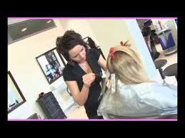

1
о
2

с

3

в
4

і
5

т
л

6

е

7
н
8

н
9

10
я

Відповіді на кросворд до теми «Фарбування волосся за методом балаяж»

- Окисник
- Басма
- Мелірування
- Пігмент
- Мікстон
- Балаяж
- Знебарвлення
- Тонування
- Протравлення
- Колорування

1
о
2

с

3

в
4

і
5

т
л

6

е
7
н
8

н
9

100
я

Додаток №3
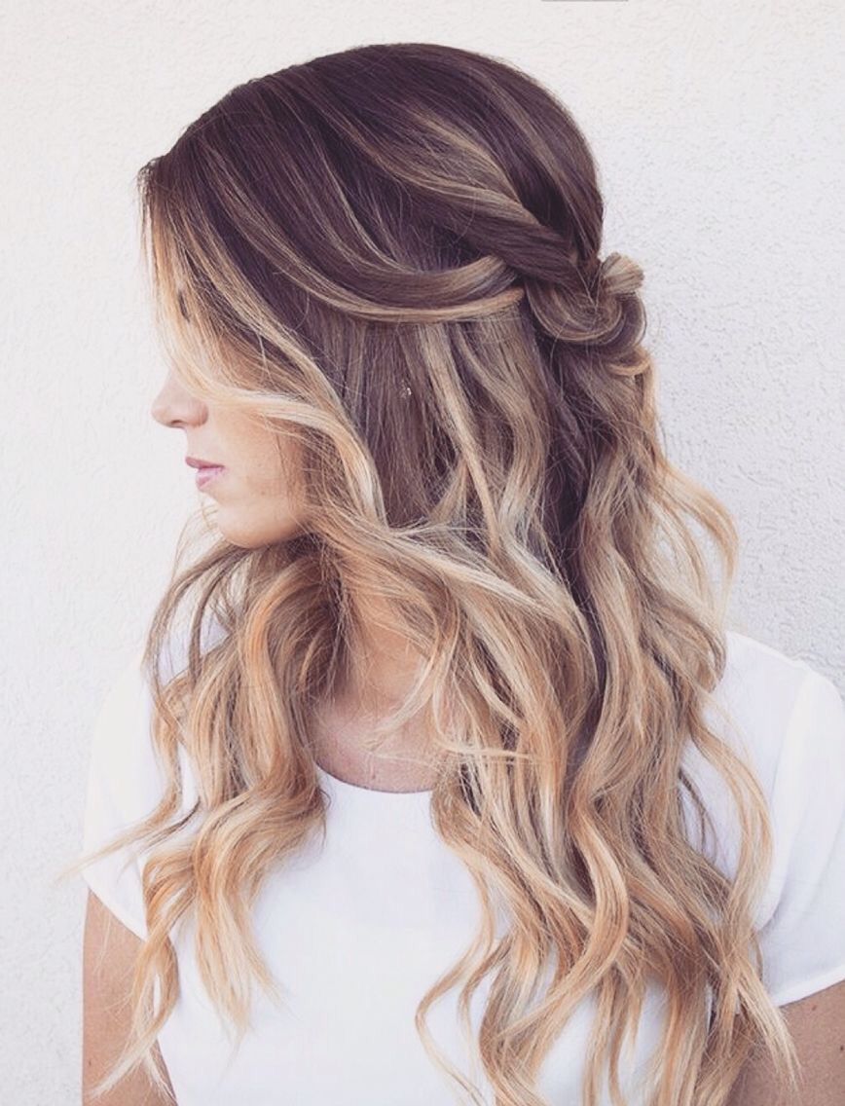
Діаграма рішень до теми: «Фарбування волосся методом балаяж»

- Застосовують для посилення та корекції кольору

- Оцінка стану шкіряного покриву голови

- Освітлення окремих пасом волосся

- Освітлення кінчиків волосся

- Один з первинних кольор

- Меліруання

- Балаяж

- Червоний

- Мікстон

- Тест

 | 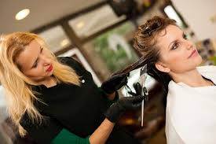
  Заголовна частина
  Професія: Перукар
  Кваліфікація: 2 клас
  Учнівська норма часу: 6 годин
  Тема уроку: «Фарбування волосся методом балаяж»
  Мета: навчити учнів правильно виконувати фарбування методом «балаяж» на начесане волосся, дотримуючись технологічної послідовності та правил з ОП.

Тема програми: « Фарбувавання волосся »
Тема уроку: « Фарбування методом балаяж на начесане волосся»
Зміст завдання та послідовність його виконання | Обладнання інструменти пристосування | Вказівки щодо виконання | Схеми, фото
- Вимити голову | Мийка, гребінець, шампунь,білизна | Мити голову можна двома способами: нахилом голови «уперед», або «назад | 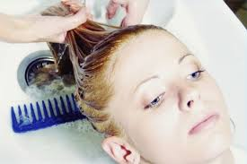
2. Висушити феном, підводячи волосся у коріння | Фен, гребінець | Висушити волосся феном методом бомбаж | 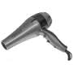
3. По всій голові виконати начісування | Гребінець для начісування | Начісування виконувати після ретельного розчісування волосся, по всій поверхні голови | 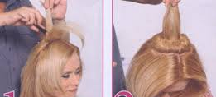
4. Фіксуємо лаком для волося корені. | Лак для волосся | Обробляти лаком тільки корені волосся | 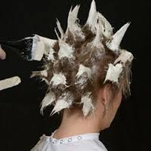
5. На кінчики волосся , що начесане , по всій голові нанести освітлюючу фарбу | Захисний пен`юар  Фарба, миска емальована для розведення фарбника,  пензлик для нанесення фарбник | Нанести освітлюючи фарбу без натиску на кінці волосся
6.Витримати освітлюючу фарбу на волоссі
7. Змити освітлюючу| фарбу|. | Шампунь | Вимити голову | 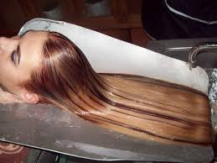

Заголовна частина

Професія: Перукар
Кваліфікація: 2 клас
Учнівська норма часу: 6 годин
Тема уроку: «Фарбування волосся методом балаяж»
Мета: навчити учнів правильно виконувати фарбування методом балаяж з аркушу папіру, дотримуючись технологічної послідовності та правил з ОП.

Тема програми: « Фарбувавання волосся »
Тема уроку: «Фарбування методом балаяж на начесане волосся »
Зміст завдання та послідовність його виконання | Обладнання інструменти пристосування | Вказівки щодо виконання | Схеми, фото
Виконувати на коротко стриженому волоссі.  1.Вимити голову | Мийка, гребінець, шампунь,білизна | Мити голову можна двома способами: нахилом голови «уперед», або «назад
2. Висушити феном. | 2. Висушити феном | Висушити волосся феном  підводячи волосся у коріння
3. Виконати сильну фіксацію лаком | Лак для волосся | Обробляти лаком тільки корені волосся
4. Нанести освітлювач на цупкий аркуш папіру | Аркуш папіру | Нанести освітлювач на папір
5. Перенести освітлювач із цупкого аркуша папіру на кінчики волосся | Освітлювач, папір | Перенести освітлювач з аркуша папіру на кінчики волосся
6. Змити освітлюючу| фарбу|. | Шампунь | Вимити голову

Список літератури

1. Ветров А. Парикмахер - стилист. — Ростов-на-Дону: Феникс, 2003.
2. Вольфрам К. Идеальные ногти: Способы моделирования // Nand & nails. - 2003. - №4. - С. 32-33.
3. Гутиря Л. Г. Сучасна перукарська справа. — Харків: Фоліо, 1997.
4. Дрибноход Ю. Маникюр, педикюр.: Профессиональный курс. (Сер. «cosmetical&professional»). — СПб.: Весь, 2002. — 256 с.
5. Константинов А. В. Парикмахерское дело. — М.: Высшая школа, 1987.
6. Корпев В. Д. Мы причесываем женщин. — М.: Стройиздат, 1991.
7. Кулешкова О. Н. Технология и оборудование парикмахерских работ. — М.: Академия, 2002.
8. Куприянова И. Н. Современные прически: женские, мужские, детские. — М.: Эксмапресс, 2002.
9. Луканова О. В., Федорова Л. В. Технология парикмахерских услуг. — Ростов-на-Дону: Март, 2002.
10. ЛяпичА.Д. Парикмахерское мастерство. — К.: Будівельник, 1982.
11. Маникюр. Ростов-на-Дону: Владне, 2001. — 256 с.
12. Марек Збшнев. Парикмахерское дело. — Минск: Высшая школа, 1996.
13. Моделирование причесок: Иллюстрированное методическое пособие. - К.: 1990.
14. Панченко О. А. Прическа. Укладка. Завивка. — СПб.: Папирус, 1999.
15. Панченко О. А. Мелирование и прическа. — СПб.: Корона-принт, 2000.
16. Пономарчук А. Ростковые зоны и рост ногтя // Ногтевая эстетика. — 2004. - №5.- С. 38-39.
17. Смирнова Л. В. Уроки парикмахерского искусства. — СПб.: Парителы, 2002.
18. Сокол Е. Дезинфекция как наука // Ногтевая эстетика. — 2004. — №1.-

